
請即發佈
錢大康教授榮獲香港電腦學會頒授院士名銜
並於其46週年紀念晚宴上公佈此項殊榮

香港，2016年11月23日 – 香港電腦學會在昨日舉辦的46週年紀念慶典暨2016香港國際電腦會議晚宴上，宣布頒授院士名銜予錢大康教授，以表揚錢教授於教育、研究及推動資訊及通訊科技業發展的傑出成就及貢獻。

錢教授為香港浸會大學校長，曾擔任香港大學首席副校長和計算機科學系講座教授，在研究電腦影像、圖像處理及圖形辨識等領域均享有卓越地位，曾獲多項國際獎項，包括美國國家科學基金（National Science Foundation，NSF）年輕研究員總統大獎，成就非凡。
錢教授在學術界及業界擔任多項要職，積極參與公共服務，包括擔任香港應用科技研究院（ASTRI）的董事，同時亦是香港特別行政區創新及科技諮詢委員會成員，為香港政府在創新及科技相關政策提供寶貴意見。

香港電腦學會主席梁建文先生表示：「錢教授對香港的資訊及通訊科技業界的貢獻，受學會的理事會一致推崇。作為香港電腦學會的會員，錢教授一直不遺餘力，向本會提出許多真知灼見。我謹代表香港電腦學會對錢教授獲封為院士表示衷心祝賀。」

自1987年開始，香港電腦學會總共頒授了24個院士名銜予其傑出會員。

關於香港電腦學會
成立於1970年的香港電腦學會（HKCS）是非營利性組織，致力於發展香港的資訊科技（IT）行業和工業。香港電腦學會會員來自資訊科技行業不同的專業領域，凝聚企業資訊科技人員以至一眾志同道合的IT專才的力量，群策群力，共同提升業界形像以及專業水平。作為一個備受尊敬的專業機構，協會致力於專業和行業的發展，以及社區服務，確保IT部門繼續使大眾生活有以下三個產生積極影響的主要目標，一) 人才培養和專業發展，二) 產業發展與合作，三) 在社會中有效地運用IT。

更多詳情，請瀏覽http://www.hkcs.org.hk。

– 完 –

傳媒查詢，請聯絡：
iPR 奧美公關
陳振聲／陳欣然／鄧子冲
電話： | 3920 7663／3920 7674／3920 7665
傳真： | 3170 6606
電郵： | benny.chan@iprogilvy.com／christina.chan@iprogilvy.com／roy.tang@iprogilvy.com

香港電腦學會
王麗英
電話： (852) 2834 2228
電郵： cocowong@hkcs.org.hk

圖片說明：
圖片一︰
香港電腦學會主席梁建文先生向創新及科技局副局長鍾偉強博士致送紀念品，答謝鍾博士出席今屆香港國際電腦會議進行演講 。
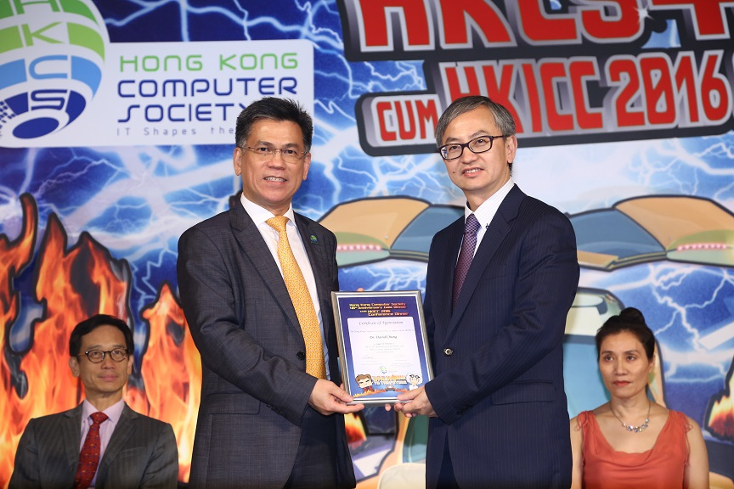
圖片二︰
香港浸會大學校長錢大康教授獲香港電腦學會頒授院士名銜，以表揚他於教育、研究及推動資訊及通訊科技業發展的傑出成就及貢獻。
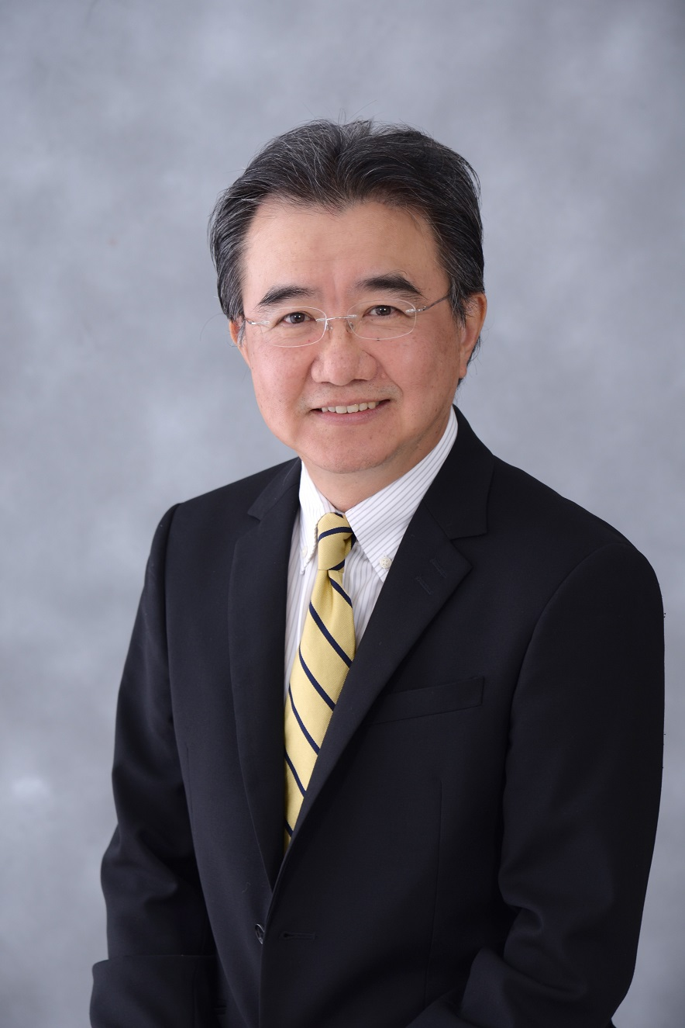

圖片三︰
香港電腦學會主席梁建文先生讚揚錢教授對香港資訊及通訊科技業界，以及香港電腦學會作出的貢獻，對錢教授獲封為院士表示衷心祝賀。
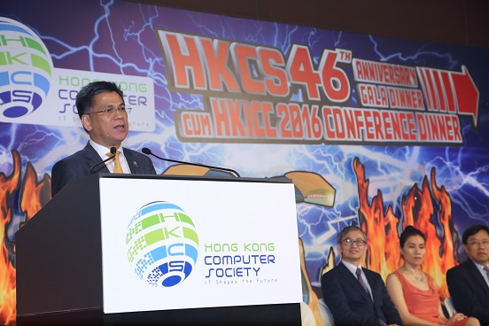
圖片四︰
一眾嘉賓在晚宴上進行祝酒儀式，慶祝香港電腦學會成立46周年及香港國際電腦會議2016圓滿結束。
